1:- Bìa

2:GIỚI THIỆU VỀ THUẬT TOÁN VÉT CẠN

-chiến lược vét cạn đơn giản thử tất cả các khả năng xem khả năng nào là nghiệm đúng của bài toán cần giải quyết

-Đây là chiến lược đơn giản nhất nhưng cũng không hiệu quả nhất.

-Các thuật toán áp dụng chiến lược vét cạn thuộc loại: tìm tất cả các nghiệm có thể có. Về mặt lý thuyết, chiến lược này có thể áp dụng cho mọi loại bài toán, nhưng có một hạn chế khiến nó không phải là chìa khóa vạn năng về mặt thực tế: do cần phải thử tất cả các khả năng nên số lượng trường hợp cần phải thử của bài toán thường lên tới con số rất lớn và thường quá lâu so với yêu cầu của bài toán đặt ra .

-mặc dù không phải là một thuật toán thông minh và hiệu quả cho mọi bài toán nhưng thuật toán vet cạn vẫn là một thuật toán quan trọng

- không giống như một số thuật toán khác, thuật toán vét cạn có thể áp dụng cho rất nhiều vấn đề

- Vét cạn, duyệt, quay lui… là một số tên gọi tuy không đồng nghĩa nhưng  
cùng chỉ một phương pháp rất đơn giản trong tin học: tìm nghiệm của một bài  
toán bằng cách xem xét tất cả các phương án có thể. Đối với con người phương  
pháp này thường là không khả thi vì số phương án cần kiểm tra quá lớn. Tuy nhiên  
đối với máy tính, nhờ tốc độ xử lí nhanh, máy tính có thể giải rất nhiều bài toán  
bằng phương pháp vét cạn.  
Ưu điểm lớn nhất của phương pháp vét cạn là luôn đảm bảo tìm ra nghiệm  
chính xác. Ngoài ra phương pháp vét cạn còn có một số ưu điểm so với các  
phương pháp khác là đòi hỏi rất ít bộ nhớ và cài đặt đơn giản. Hạn chế duy nhất  
của phương pháp này là thời gian thực thi rất lớn, độ phức tạp thường ở bậc mũ.  
Do đó vét cạn thường chỉ áp dụng tốt với các bài toán có kích thước nhỏ.

-3:CÁC THUẬT TOÁN SẮP XẾP

+Dùng thuật toán vét cạn để giải quyết các bài toán sắp xếp :

-Cho một chuỗi gồm n phần tử (số, chữ cái, chuỗi ký tự….) sắp xếp chúng theo thứ tự tăng dần

**Thuật toán sắp xếp chọn (Selection Sort)**

GIF

Thuật toán selection sort sắp xếp một mảng bằng cách đi tìm phần tử có giá trị nhỏ nhất trong đoạn chưa được sắp xếp và đổi cho phần tử nhỏ nhất đó với phần tử ở đầu đoạn chưa được sắp xếp. Thuật toán sẽ chia mảng làm 2 mảng con

+độ phức tạp

+ giải trình công thức :

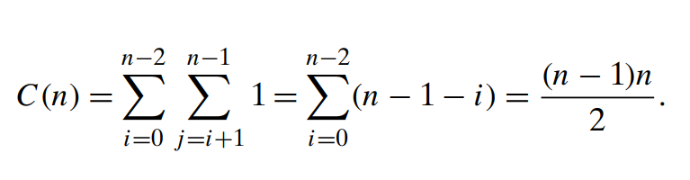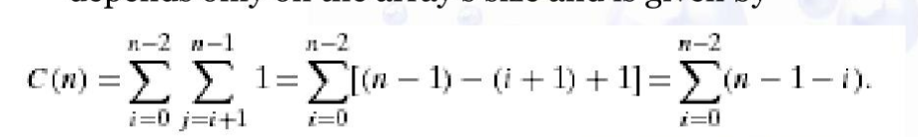

**Thuật toán sắp xếp nổi bọt (Bubble sort)**

GIF

Thuật toán sắp xếp bubble sort thứcj hiện sắp xếp dãy số bằng cách lặp lại công việc đổi chỗ 2 số liên tiếp nhau nếu chúng đứng sai thứ tự(số sau bé hơn số trước với trường hợp sắp xếp tăng dần) cho đến khi dãy số được sắp xếp.

+độ phức tạp

+giải trình công thức

-4:CÁC THUẬT TOÁN TÌM KIẾM :

**Thuật toán tìm kiếm tuần tự (Sequential Search ) hay Tìm kiếm tuyến tính (Linear search)**

GIF

 chúng ta tìm kiếm một phần tử hoặc giá trị trong một mảng nhất định bằng cách duyệt mảng từ đầu tới khi tìm thấy phần tử hoặc giá trị mong muốn.

**Tìm kiếm chữ ký tự**

GIF

Độ phức tạp



